附表十五
信用額度利用率分佈
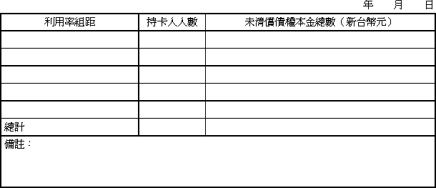

──────────
填表須知：
１、信用卡及現金卡債權證券化應填列本表。
２、利用率組距請以每20%為間距填列。
３、各欄位須定義、加註資料期間或其他說明，得於備註欄說明。

